ОБЩЕСТВО С ОГРАНИЧЕННОЙ ОТВЕТСТВЕННОСТЬЮ «РЕВДИНСКОЕ

ОХОТХОЗЯЙСТВО»
623280 Свердловская обл., ГО Ревда, п. Краснояр, ул. Заречная, зд.17
ИНН 6627015896, КПП662701001, ОГРН 1056601703620
р/с 40702810616250100882 в Уральский банк ПАО «Сбербанк»
г. Екатеринбург, к/с 30101810500000000674, БИК 046577674

Директор Виктор Владимирович Денющенко, действует на основании устава.

ГО Ревда. | тел.: +7 (912) 60-41-121 |  | 20 г.
ГО Ревда. | « | » | 20 г.
 | ПУТЕВКА -ДОГОВОР
на оказание услуги в сфере охотничьего хозяйства.
Гр. |  |  | ,
паспорт гражданина РФ | , выдан

зарегистрирован по адресу:

тел:

именуемый в дальнейшем Охотник, и Общество с ограниченной ответственностью «Ревдинское охотхозяйство» именуемое в дальнейшем Охотпользователь в лице директора Денющенко Виктора Владимировича, действующего на основании устава, заключили настоящий договор о нижеследующем:

- Предмет договора.

1.1. | Охотпользователь предоставляет, а охотник реализует право охоты и оплачивает
 | предоставленную услугу в соответствии с условиями договора.
1.2. | Период охоты с « | » | 2022г. до « | » | 2022г.
1.3. | Место охоты Ревдинское |  | охотхозяйство, участок № | квартал №

1.4. Вид охотничьих ресурсов и нормы добычи: в соответствии с разрешением на добычу охотничьих ресурсов. Разрешение на добычу охотничьих ресурсов является неотъемлемым приложен ем к договору.

- Цена, порядок оплаты.

2.1. Стоимость услуги по настоящему договору составляет

2.2. Стоимость услуги по договору оплачивается Охотником в полном объеме до подписания договора.

3.Ответственность сторон.

3.1. Охотник до подписания договора ознакомился с локальными нормативными актами Охотпользователя, размещенными на сайте http://www.ohotarevda.ru/index.html, обязуется их соблюдать и нести ответственность за их несоблюдение.

Подписи сторон.

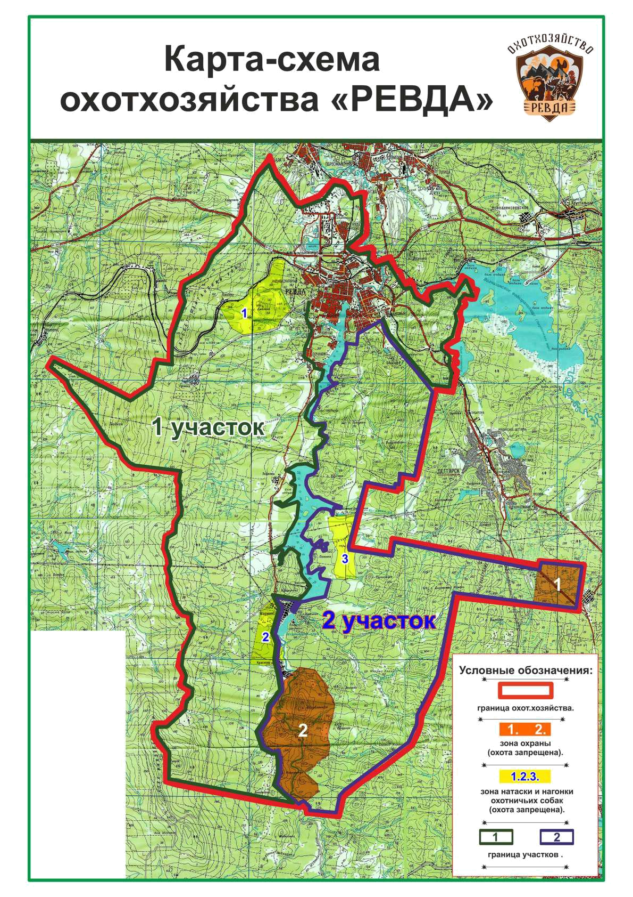
Охотник_______________________ Охотпользователь________________________

